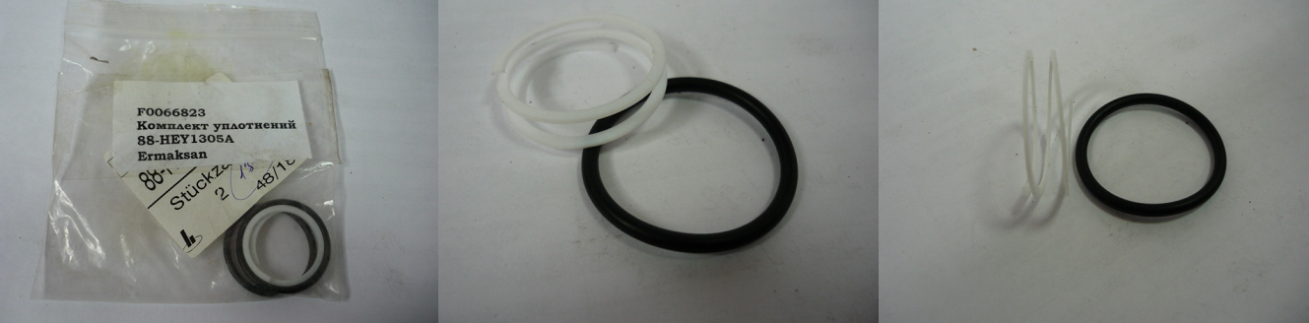

Код из 1С | Артикул | Наименование/ Бренд/  Поставщик | Габариты,  Д*Ш*В | Масса,  гр | Материал | Место установки/Назначение
F0066823 |  | Комплект уплотнений 88-HEY1305A |  |  | Полиуретан
 |  | Ermaksan

